2 февраля на территории МАУ ДО «Сорокинский ЦРР детский сад № 1» для родителей и детей группы «Солнышко» с целью установления сотрудничества детского сада и семьи в вопросах здоровьесбережения была организована военно-спортивная игра «Зарница», где встретились 2 команды «Фиксики», «Олимпийцы».
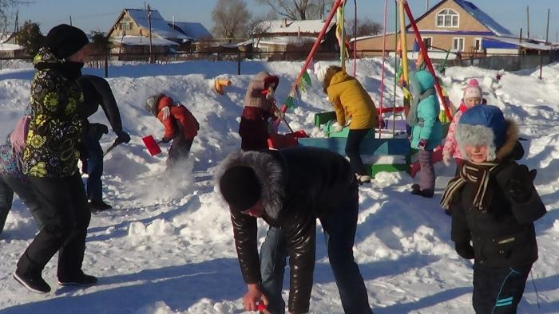
День выдался солнечным, но немного морозным, но это не помешало веселому настроению участникам. Команды, получив путевой лист, приступают к прохождению этапов игры, выполняя разные задания. Построив курган из снега необходимо водрузить флаг на высоте.
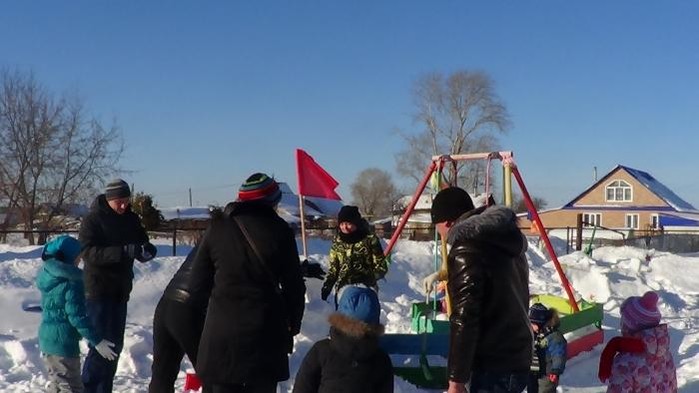
Добравшись первыми к памятнику прочитать и записать фамилию павшего солдата в ВОВ. У каждой команды была своя фамилия. Ими оказались Глушко К.В, Логутин П. Е. Командам нужно было сделать оригинальную, общую фотографию возле фонтана на аллее влюбленных. Выполнив задание написать на снегу « Я люблю Сорокино» и нарисовать большое сердце.
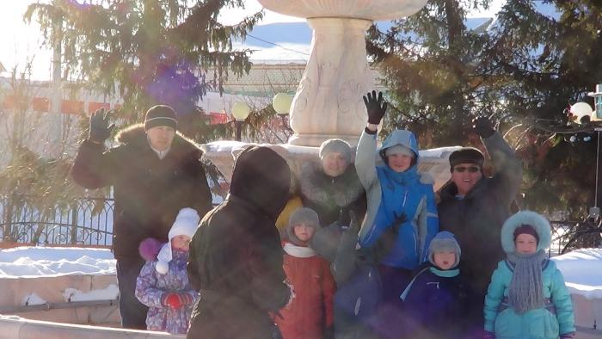
Родители с таким энтузиазмом и азартом принялись за выполнение заданий, а дети старались им во всем соответствовать. Во время выполнения испытаний участники узнали, что один памятник посвящен « Борцам за Советскую власть», «Героям необъявленных воин». Трудны испытания "Зарницы", но с помощью Главнокомандующего и командира-воспитателя все трудности были преодолены. После «Зарницы» детей и родителей ждал сюрприз. А как же сладок привал после прохождения всех испытаний! В РДК команды встретила Роман Т.С. сладким угощением и горячим чаем. Все показали себя, не только ловкими, сильными, смелыми, быстрыми, но и дружными, умеющими быть единой командой и конечно получили заслуженные награды.
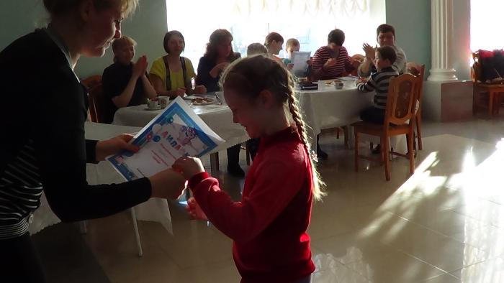
Решая задачи здоровьесбережения, нравственного воспитания дошкольников в своей работе приходится искать новые формы и методы . Одной из таких форм стало проведение военно-спортивной игры «Зарница». Военная история нашего села полна героики, романтики, истинного патриотизма, насыщена интересными событиями, представлена удивительными, уникальными личностями. Все это дает богатейший материал для реализации высоких целей гражданского и патриотического воспитания детей, которое столь актуально сегодня. В совместной спортивной деятельности, приобщая, семьи к здоровому образу жизни стараемся воспитывать уважение к своему здоровью и здоровью детей.
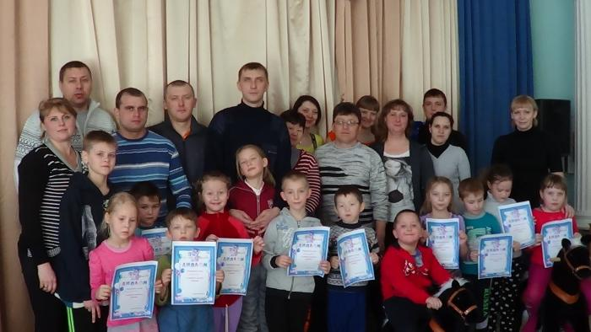
Спасибо всем участникам. От таких встреч дети очень счастливы, так как самые любимые, родные рядом и все, вместе преодолевая препятствия, выполняя сложные задания, понимаем мы - одна семья!
Воспитатель: Подлипаева Н.С

